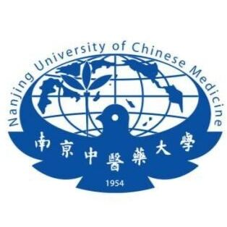 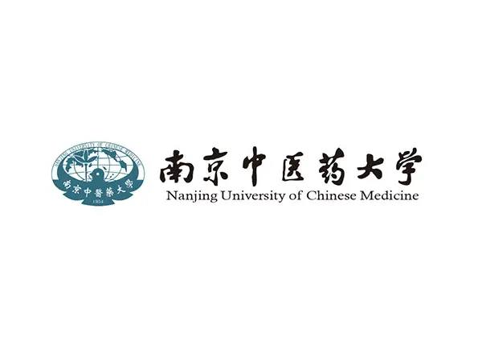

**杏林学子，益路同行**

**——2021年“学雷锋月”主题团日活动**

**策**

**划**

**书**

**共青团南京中医药大学药学院委员会**

**2021年3月5日**

**目录**

一、 活动主题 4

二、 活动时间 4

三、 主办单位 4

四、 承办单位 4

五、 参与人员 4

六、 活动背景 4

七、 活动目的 5

八、 前期准备 5

九、 活动内容 6

十、 活动后期 6

十一、 活动风险预测 6

十二、 活动风险解决方案 6

十三、 活动人员安排 7

十四、 活动预期效果 7

十五、 经费预算 7

十六、 日程安排 8

1. 活动主题

“杏林学子筑爱助残，青春助力益路同行”

1. 活动时间

2021年5月23日——24日

1. 主办单位

共青团南京中医药大学药学院委员会

1. 承办单位

博爱社药学院分会

1. 参与人员

在药学院招募到的青年志愿者

1. 活动背景

国务委员、国务院残疾人工作委员会主任王勇在出席第三十一次全国助残日活动时强调：“要深入贯彻习近平总书记对残疾人要格外关心、格外关注和发展残疾人事业的重要指示精神，落实党中央、国务院决策部署，进一步加强基本民生保障，更好保障残疾人合法权益，提高公共服务水平和残疾人生活品质，不断增进社会福祉。”

我国在1990年12月28日审议通过的《中华人民共和国残疾人保障法》第14条规定:“每年五月第三个星期日，为全国助残日。” 全国助残日是残疾人的节日，它倡导助残风尚，构建和谐社会，让关爱的阳光照亮每一个残疾人的心灵。残疾人文化是社会主义文化的重要组成部分，是弘扬人道主义思想、讴歌自强精神的励志文化；是倡导平等友爱、包容互助的和谐文化；是践行社会主义荣辱观的道德文化；是建设社会主义精神文明的人文文化。为了贯彻全国助残日精神、贯彻习近平总书记对残疾人要格外关心、格外关注和发展残疾人事业的重要指示，特此开展有针对性、有深度、有影响力的主题义卖活动，加强人道主义思想的宣传教育，并通过多种形式支持残疾人的正常生活，为残疾人接受社会力量的帮助创造条件。

1. 活动目的

为了贯彻全国助残日精神、落实习近平总书记对残疾人要格外关心、格外关注和发展残疾人事业的重要指示，药学院分团委特此开展有针对性、有深度、有影响力的“杏林学子筑爱助残，青春助力益路同行”的主题义卖活动，加强人道主义思想的宣传教育，并通过多种形式支持残疾人的正常生活，为残疾人接受社会力量的帮助创造条件。要深入弘扬人道主义精神，切实营造团结互助、平等友爱的良好环境，为全面构建和谐社会做出贡献。助残日主题义卖活动能够使南中医学子感受到残疾人的艰辛生活和顽强意志，有助于南中医学子学习残疾人身残志坚、勇敢拼搏的精神；树立自尊、自爱、自强、自立的顽强品质；树立正确的人生观和世界观；学会尊重、理解、关爱他人。

药学院分团委主办助残日主题义卖活动旨在以开展“全国助残日”活动为契机，大力宣传南京中医药大学为帮扶贫困残疾人和保障残疾人基本生活而采取的积极政策和有力措施，深入报道扶残助残先进集体与个人的动人事迹，引导南中医学子进一步关注、关心残疾人，积极营造有利于残疾人事业发展的良好社会环境。进一步弘扬中华民族扶弱助残的传统美德；逐步形成全社会都来理解、关心、帮助残疾人的良好氛围，营造扶残助残的社会风尚；增强残疾人自尊、自信、自立、自强的信念；促进系列助残活动持续健康的发展。

1. 前期准备

1.共青团南京中医药大学药学院委员会进行前期会议，讨论活动主题、活动目的、活动流程和活动分工等问题，对参与本次活动的成员进行统计，确定活动策划方案。

2.新闻中心相关部门准备好材料，通过官方QQ、微信公众号等途径进行线上活动的宣传，通过通知各班级团支书向班级各位同学转达宣传。

1. 活动内容

1.由相关人员提前在大活北广场布置好场地，搭好帐篷，摆好桌椅，挂好横幅等；

2.5月23日当天早上由义卖活动参与者在大活北广场进行义卖并设置义卖活动小游戏用以增加人流量；

3.由专门人员讲解此次义卖活动的原因及意义，并号召大家参与到义卖活动中；

4.义卖结束，计算义卖物品数量及价格。

1. 活动后期

1.在活动结束后，借助微博、QQ等网络媒体的力量进行网络报道，并号召更多的同学积极参与相关内容的评论和转载；

2.以会议形式总结此次活动，并对积极参与人员进行表彰。

1. 活动风险预测

1.活动最终解释权由共青团南京中医药大学药学院委员会所有；

2.活动过程中可能出现自身安全及公共物品问题；

3.活动过程中可能会影响到场地的整洁。

1. 活动风险解决方案

1.所有人员现场听取负责人调度；

2.各部门提前部署活动现场，与对方负责人联系，完善活动流程。

1. 活动人员安排

|  |  |
| --- | --- |
| **负责部门** | **负责事项** |
| 药学院  新闻中心 | 新闻稿书写及官方推送推广宣传活动。 |
| 药学院团委 | 负责策划书及义卖环节 |
| 博爱社  药学院分会 | 负责义卖物品的整理和和校外社区的对接 |
| 药学院学生会 | 负责制作义卖主题相关的小游戏 |

1. 活动预期效果

1.志愿活动顺利开展；

2.活动成果完整转化，推送至全校范围。

1. 经费预算

|  |  |  |  |  |  |
| --- | --- | --- | --- | --- | --- |
| **5.23残疾人之家义卖清单** | | | | | |
| 序号 | 名称 | 价格 | 数量 | 出售数量 | 剩余数量 |
| 1 | 帆布包小包 | 15 | 1 |  |  |
| 2 | 帆布包中包 | 25 | 10 |  |  |
| 3 | 帆布包大包 | 30 | 2 |  |  |
| 4 | 帆布包特大包 | 35 | 1 |  |  |
| 备注 | 所有物品价格在3元以内变动 | | | | |

1. 日程安排

|  |  |
| --- | --- |
| 5月20日——5月22日 | 前期准备 |
| 5月23日 | 义卖活动 |
| 5月24日 | 物资清点 |
| 5月25日——5月26日 | 后期总结 |